Universidad Politécnica de la Zona Metropolitana de Guadalajara

**Víctor Gabriel Tapia Casillas**

Ingeniería Mecatrónica

8°A

Sistemas Embebidos



***Práctica: 03_GPIO***

**Objetivo:**

Realizar secuencias de luces propuestas por el profesor utilizando 10 diodos emisores de luz y utilizando los GPIO de la tarjeta CyPress.

**Marco Teórico**

**PSoC 5LP Prototyping Kit (CY8CKIT-059)**

El Kit de prototipos PSoC 5LP CY8CKIT-059 cuenta con el dispositivo CY8C5888LTI-LP097 de la familia PSoC 5LP. PSoC 5LP es SoC programable más integrado de la industria, que combina periféricos programables analógos y digitales de alta precisión con una CPU ARM® Cortex®-M3 en un solo chip.

Cuenta con conector micro-USB para la creación de prototipos con conectividad Full Speed USB 2.0. El kit también está diseñado con un factor de forma divisible conveniente, permitiendo a los usuarios separar el conector USB con el programador KitProg y depurador de la placa destino para utilizarlos de forma independiente.

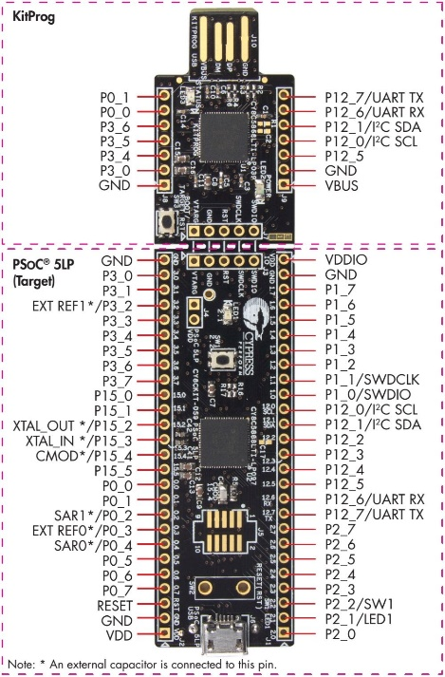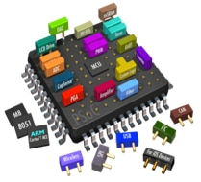

**Desarrollo:**

Para esta práctica desarrollamos un espacio de trabajo, en mi caso se llama “Embebidos” y dentro de él se creó el proyecto “03_GPIO”

En la parte de Top Design es donde nosotros establecemos el circuito con sus respectivas variables.

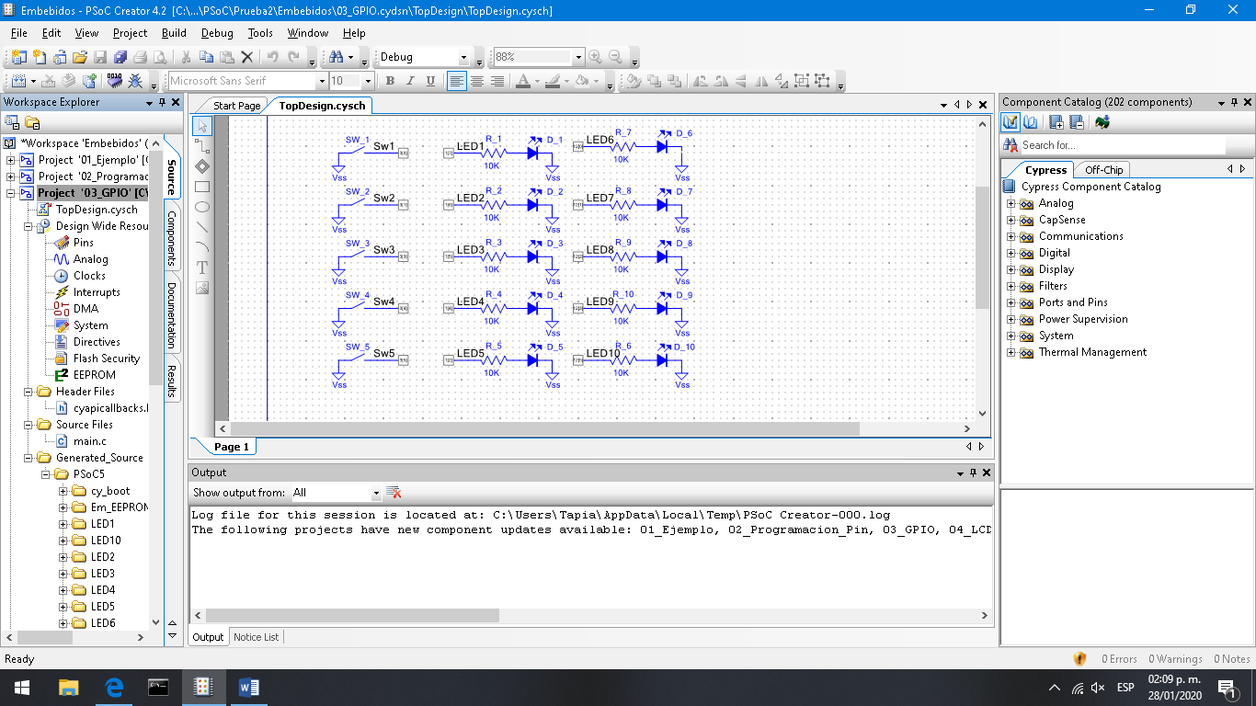

Establecimos las entradas como Pull Up para que el switch se mantenga normalmente cerrado cuando no se esté presionando. Aparte, tanto a los INPUT como OUTPUT se le omite la pestaña de HW connection y se le activa la de External terminal, para poder conectarla a un Pin.

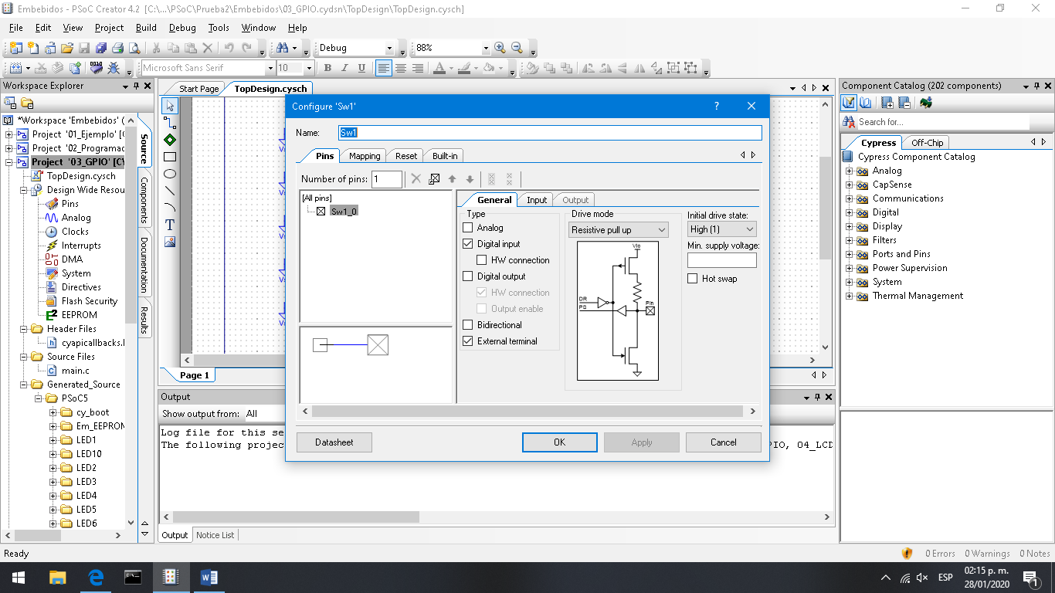

Posteriormente se les asigna un Pin a las variables creadas en el paso anterior.

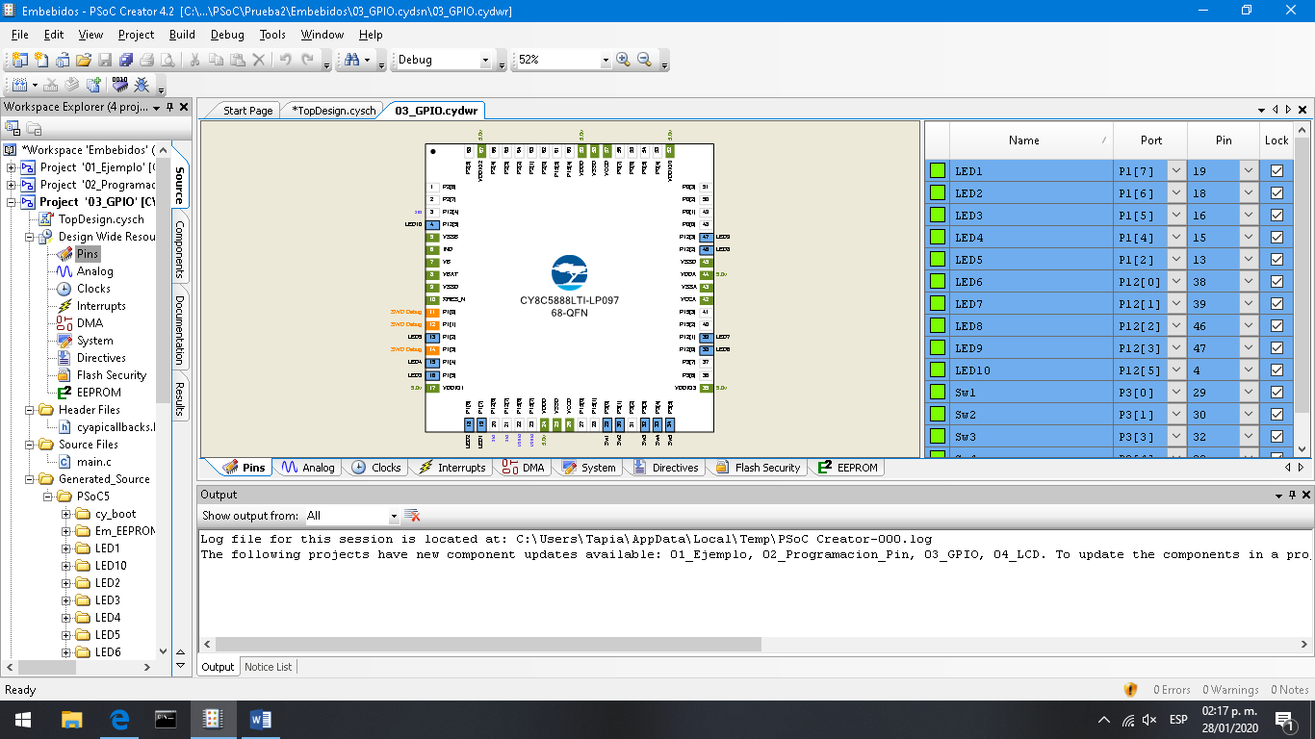

Una vez establecidos los pines podemos pasar a la programación de la tarjeta.

La programación utiliza lenguaje “C” y queda de la siguiente manera:

int main(void)

{

CyGlobalIntEnable; /* Enable global interrupts. */

/* Place your initialization/startup code here (e.g. MyInst_Start()) */

for(;;)

{

switch(Sw1_Read()){

case 1:{

LED1_Write(1);

LED10_Write(1);

CyDelay(500);

LED1_Write(0);

LED10_Write(0);

CyDelay(500);

LED2_Write(1);

LED9_Write(1);

CyDelay(500);

LED2_Write(0);

LED9_Write(0);

CyDelay(500);

LED3_Write(1);

LED8_Write(1);

CyDelay(500);

LED3_Write(0);

LED8_Write(0);

CyDelay(500);

LED4_Write(1);

LED7_Write(1);

CyDelay(500);

LED4_Write(0);

LED7_Write(0);

CyDelay(500);

LED5_Write(1);

LED6_Write(1);

CyDelay(500);

LED5_Write(0);

LED6_Write(0);

CyDelay(500);

}

break;

}

/*----------------------------------*/

switch(Sw2_Read()){

case 1:{

LED1_Write(1);

CyDelay(500);

LED1_Write(0);

CyDelay(500);

LED10_Write(1);

CyDelay(500);

LED10_Write(0);

CyDelay(500);

LED2_Write(1);

CyDelay(500);

LED2_Write(0);

CyDelay(500);

LED9_Write(1);

CyDelay(500);

LED9_Write(0);

CyDelay(500);

LED3_Write(1);

CyDelay(500);

LED3_Write(0);

CyDelay(500);

LED8_Write(1);

CyDelay(500);

LED8_Write(0);

CyDelay(500);

LED4_Write(1);

CyDelay(500);

LED4_Write(0);

CyDelay(500);

LED7_Write(1);

CyDelay(500);

LED7_Write(0);

CyDelay(500);

LED5_Write(1);

CyDelay(500);

LED5_Write(0);

CyDelay(500);

LED6_Write(1);

CyDelay(500);

LED6_Write(0);

CyDelay(500);

}

break;

}

/*----------------------------------*/

switch(Sw3_Read()){

case 1:{

LED1_Write(1);

CyDelay(500);

LED1_Write(0);

CyDelay(500);

LED1_Write(1);

LED2_Write(1);

CyDelay(500);

LED1_Write(0);

LED2_Write(0);

CyDelay(500);

LED1_Write(1);

LED2_Write(1);

LED3_Write(1);

CyDelay(500);

LED1_Write(0);

LED2_Write(0);

LED3_Write(0);

CyDelay(500);

LED2_Write(1);

LED3_Write(1);

LED4_Write(1);

CyDelay(500);

LED2_Write(0);

LED3_Write(0);

LED4_Write(0);

CyDelay(500);

LED3_Write(1);

LED4_Write(1);

LED5_Write(1);

CyDelay(500);

LED3_Write(0);

LED4_Write(0);

LED5_Write(0);

CyDelay(500);

LED4_Write(1);

LED5_Write(1);

LED6_Write(1);

CyDelay(500);

LED4_Write(0);

LED5_Write(0);

LED6_Write(0);

CyDelay(500);

LED5_Write(1);

LED6_Write(1);

LED7_Write(1);

CyDelay(500);

LED5_Write(0);

LED6_Write(0);

LED7_Write(0);

CyDelay(500);

LED6_Write(1);

LED7_Write(1);

LED8_Write(1);

CyDelay(500);

LED6_Write(0);

LED7_Write(0);

LED8_Write(0);

CyDelay(500);

LED7_Write(1);

LED8_Write(1);

LED9_Write(1);

CyDelay(500);

LED7_Write(0);

LED8_Write(0);

LED9_Write(0);

CyDelay(500);

LED8_Write(1);

LED9_Write(1);

LED10_Write(1);

CyDelay(500);

LED8_Write(0);

LED9_Write(0);

LED10_Write(0);

CyDelay(500);

LED9_Write(1);

LED10_Write(1);

CyDelay(500);

LED9_Write(0);

LED10_Write(0);

CyDelay(500);

LED10_Write(1);

CyDelay(500);

LED10_Write(0);

CyDelay(500);

/*Retorno*/

LED9_Write(1);

LED10_Write(1);

CyDelay(500);

LED9_Write(0);

LED10_Write(0);

CyDelay(500);

LED8_Write(1);

LED9_Write(1);

LED10_Write(1);

CyDelay(500);

LED8_Write(0);

LED9_Write(0);

LED10_Write(0);

CyDelay(500);

LED7_Write(1);

LED8_Write(1);

LED9_Write(1);

CyDelay(500);

LED7_Write(0);

LED8_Write(0);

LED9_Write(0);

CyDelay(500);

LED6_Write(1);

LED7_Write(1);

LED8_Write(1);

CyDelay(500);

LED6_Write(0);

LED7_Write(0);

LED8_Write(0);

CyDelay(500);

LED5_Write(1);

LED6_Write(1);

LED7_Write(1);

CyDelay(500);

LED5_Write(0);

LED6_Write(0);

LED7_Write(0);

CyDelay(500);

LED4_Write(1);

LED5_Write(1);

LED6_Write(1);

CyDelay(500);

LED4_Write(0);

LED5_Write(0);

LED6_Write(0);

CyDelay(500);

LED3_Write(1);

LED4_Write(1);

LED5_Write(1);

CyDelay(500);

LED3_Write(0);

LED4_Write(0);

LED5_Write(0);

CyDelay(500);

LED2_Write(1);

LED3_Write(1);

LED4_Write(1);

CyDelay(500);

LED2_Write(0);

LED3_Write(0);

LED4_Write(0);

CyDelay(500);

LED1_Write(1);

LED2_Write(1);

LED3_Write(1);

CyDelay(500);

LED1_Write(0);

LED2_Write(0);

LED3_Write(0);

CyDelay(500);

LED1_Write(1);

LED2_Write(1);

CyDelay(500);

LED1_Write(0);

LED2_Write(0);

CyDelay(500);

}

break;

}

/*----------------------------------*/

switch(Sw4_Read()){

case 1:{

LED1_Write(1);

LED10_Write(1);

CyDelay(500);

LED1_Write(0);

LED10_Write(0);

CyDelay(500);

LED1_Write(1);

LED2_Write(1);

LED9_Write(1);

LED10_Write(1);

CyDelay(500);

LED1_Write(0);

LED2_Write(0);

LED9_Write(0);

LED10_Write(0);

CyDelay(500);

LED1_Write(1);

LED2_Write(1);

LED3_Write(1);

LED8_Write(1);

LED9_Write(1);

LED10_Write(1);

CyDelay(500);

LED1_Write(0);

LED2_Write(0);

LED3_Write(0);

LED8_Write(0);

LED9_Write(0);

LED10_Write(0);

CyDelay(500);

LED2_Write(1);

LED3_Write(1);

LED4_Write(1);

LED7_Write(1);

LED8_Write(1);

LED9_Write(1);

CyDelay(500);

LED2_Write(0);

LED3_Write(0);

LED4_Write(0);

LED7_Write(0);

LED8_Write(0);

LED9_Write(0);

CyDelay(500);

LED3_Write(1);

LED4_Write(1);

LED5_Write(1);

LED6_Write(1);

LED7_Write(1);

LED8_Write(1);

CyDelay(500);

LED3_Write(0);

LED4_Write(0);

LED5_Write(0);

LED6_Write(0);

LED7_Write(0);

LED8_Write(0);

CyDelay(500);

LED4_Write(1);

LED5_Write(1);

LED6_Write(1);

LED7_Write(1);

CyDelay(500);

LED4_Write(0);

LED5_Write(0);

LED6_Write(0);

LED7_Write(0);

CyDelay(500);

LED5_Write(1);

LED6_Write(1);

CyDelay(500);

LED5_Write(0);

LED6_Write(0);

CyDelay(500);

}

break;

}

/*----------------------------------*/

switch(Sw5_Read()){

case 1:{

LED1_Write(1);

LED10_Write(1);

CyDelay(500);

LED1_Write(0);

LED10_Write(0);

CyDelay(500);

LED3_Write(1);

LED8_Write(1);

CyDelay(500);

LED3_Write(0);

LED8_Write(0);

CyDelay(500);

LED2_Write(1);

LED9_Write(1);

CyDelay(500);

LED2_Write(0);

LED9_Write(0);

CyDelay(500);

LED4_Write(1);

LED7_Write(1);

CyDelay(500);

LED4_Write(0);

LED7_Write(0);

CyDelay(500);

LED3_Write(1);

LED8_Write(1);

CyDelay(500);

LED3_Write(0);

LED8_Write(0);

CyDelay(500);

LED5_Write(1);

LED6_Write(1);

CyDelay(500);

LED5_Write(0);

LED6_Write(0);

CyDelay(500);

}

break;

}

}

}

Teniendo ya el código se procede a compilar y luego descargar a la tarjeta. Con ello se puede dar por concluida la práctica.

**Imágenes de evidencia**

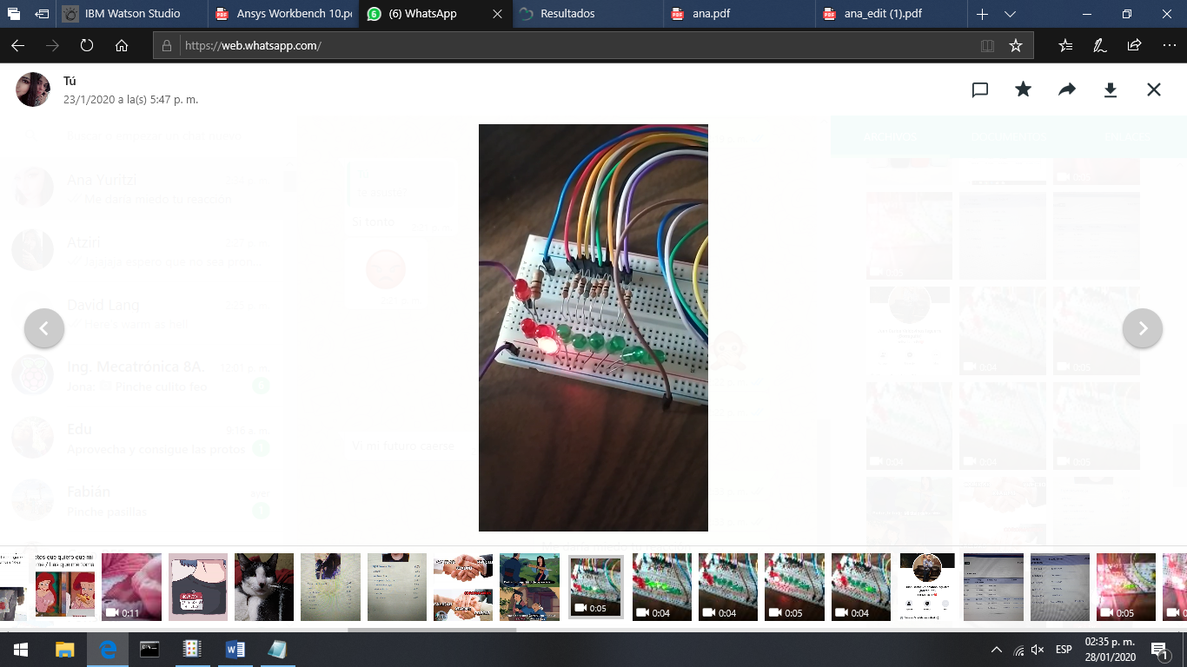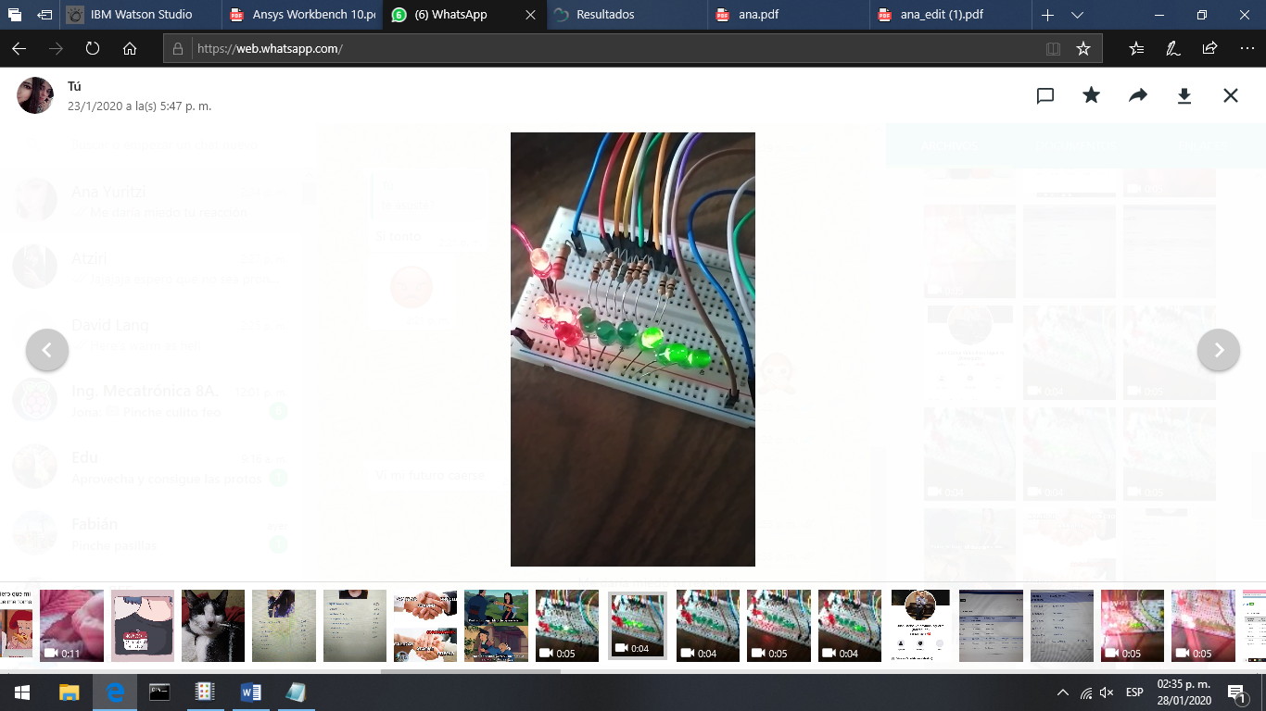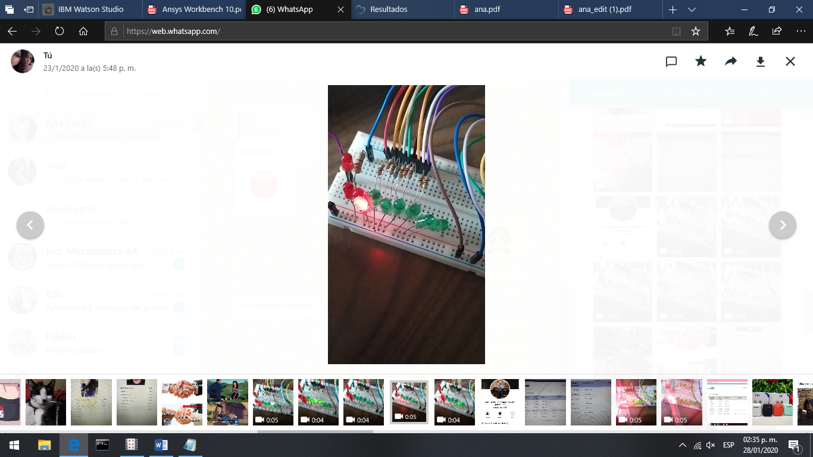

**Conclusión**

Con esta práctica aplicamos de manera básica y sencilla los conocimientos que se nos han proporcionado estas últimas clases. Realmente lo más sencillo fue el arreglo de la tarjeta y código de programación, lo difícil fue entender y plasmar las secuencias un tanto extrañas propuestas por el profesor.